INDICAÇÃO Nº 3882/2018

Sugere ao Poder Executivo Municipal que proceda a limpeza com retirada das folhas secas na Praça localizada entre as Ruas Fernando de Noronha e Sergipe no Bairro Colinas Santa Bárbara. (Foto anexa).

Excelentíssimo Senhor Prefeito Municipal,

Nos termos do Art. 108 do Regimento Interno desta Casa de Leis, dirijo-me a Vossa Excelência para sugerir ao setor competente que proceda a limpeza com retirada das folhas secas na Praça localizada entre as Ruas Fernando de Noronha e Sergipe no Bairro Colinas Santa Bárbara.

Justificativa:

Fomos procurados por moradores das proximidades solicitando essa providencia, pois segundo eles a referida Praça está com muitas folhas secas causando transtornos.

Plenário “Dr. Tancredo Neves”, em 27 de Julho de 2018.

José Luís Fornasari

“Joi Fornasari”

- Vereador -

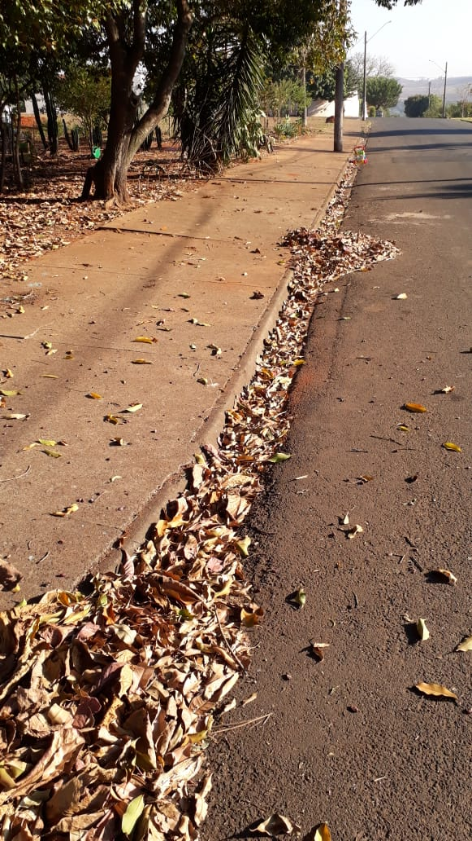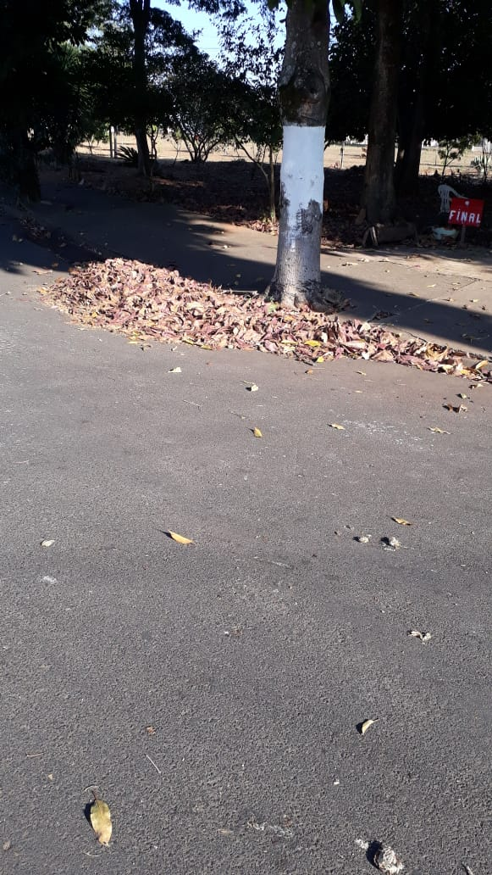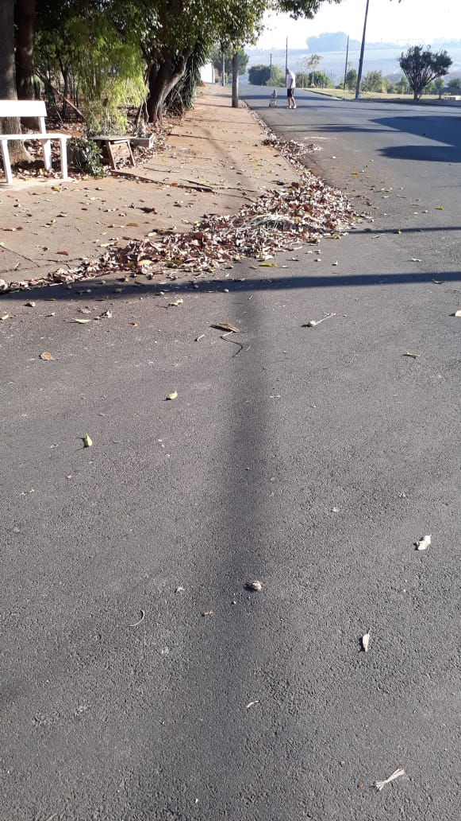

Sugere ao Poder Executivo Municipal que proceda a limpeza com retirada das folhas secas na Praça localizada entre as Ruas Fernando de Noronha e Sergipe no Bairro Colinas Santa Bárbara.

